企业地图（本体）
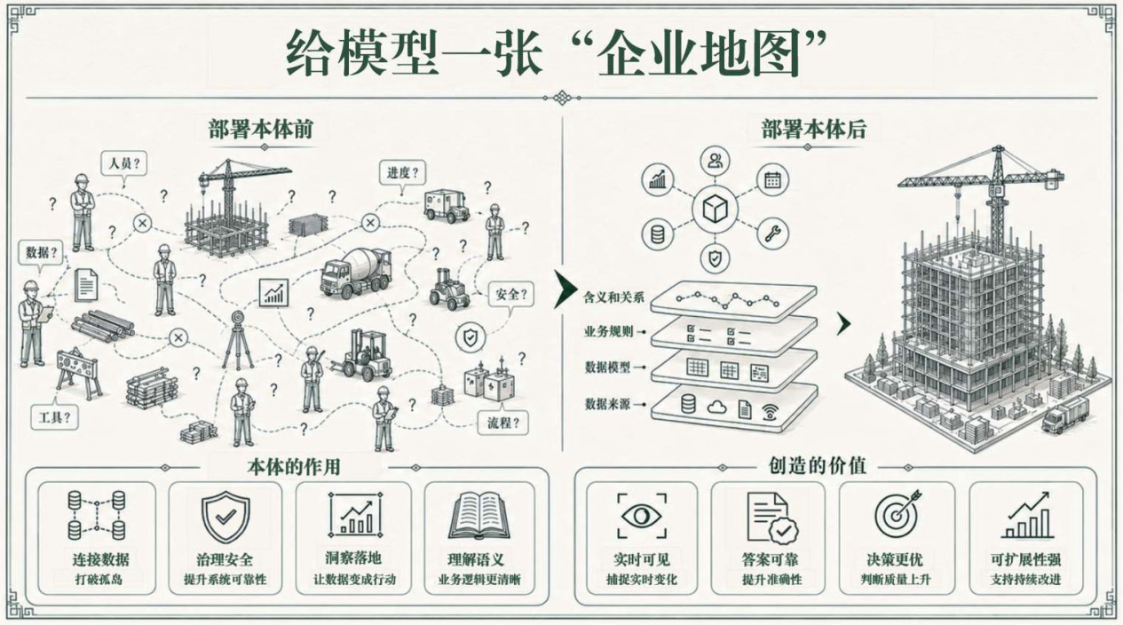
对企业而言，真正有价值的问题不是从一份文件里摘出一句话，而是要在不同系统、不同时间、不同业务对象之间建立联系。简单地把企业资料都塞给模型，不但不会让它变得更聪明，反而可能让它更混乱。
模型对企业数据没有天然的辨别力。人在看企业文件时，会基于业务认知产生本能的判断。例如，法务部门员工知道哪份是法务部门总监签过字的正式合同，哪份是3年前某个实习生临时存下的草稿。供应链部门员工知道哪张表是今天早上刚导出的库存数据，哪张表来自一个早已废弃的系统；也知道某个文件夹虽然名字是“最终版”的，但里面可能还有“最终版2”“最终版3”“最终修改版”。
这些判断靠的不是文件里的文字本身，而是你对企业、流程、信息来源、时间和人的理解。但模型没有这种“眼力”。如果你把整个档案柜原封不动地塞给它，它并不会自动知道哪些是正式文件，哪些是过期资料，哪些是权威来源，哪些只是错误的草稿。它会一视同仁地把所有东西吞下去，再一本正经地把充满错误和噪声的内容当成真相输出。垃圾进，垃圾出（Garbage in, garbage out.）这句老话，到了AI时代依然成立。
盲目接入一堆数据，不会让输出自动变得正确、可信、可用。很多人误以为RAG（Retrieval-Augmented Generation，检索增强生成）能解决这个问题，这是对这项技术的误解。它的工作方式更像这样：先把资料撕碎，等你提问时，再去一地的碎纸里捞出几片“看上去相关”的内容，然后将其拼凑成一个答案。它依靠的是字面相关性，不是逻辑正确性。
设想这样一个场景，你提问：“我们欧洲区的供应链为什么出现延误？哪几家供应商应该负主要责任？”
要回答这个问题，RAG可能从物流文件里提取“延误”，从合同里提取“违约赔偿”，从财务报表里提取“应付款异常”等信息，然后拼出一份看似专业的报告。但结论可能是错的，而且你不一定看得出错在哪儿。若将此结论用于日常简报，或许只会带来尴尬，但用于采购决策、合同谈判、风险预警，代价可能非常高昂。
要正确回答这个问题，需要把物流记录、财务异常、合同条款串起来，还要理解这些事实之间的关系：这家供应商关联哪份合同、哪个订单、哪个客户。正确答案不在某一段文字里，而是隐藏在几个事实之间的关系里。
模型不能只会“找文字”，它必须能理解：这家供应商是谁，和哪份合同有关，这份合同又关联了哪个客户、订单。只有把这些关系串起来，模型才有可能给出真正有用的判断。否则，它就很容易做一件危险的事：把几段看起来相关、实际没有因果关系的内容拼凑在一起。
CEO可能已经发现，员工自己用豆包、DeepSeek用得都挺好，可企业一旦正式部署这些工具，就再没动静了。2025年在中国有一个特别鲜活的样本——DeepSeek的私有化部署热潮。当时春节刚过，大家热情高涨，部署AI甚至在政企单位成了KPI，但部署之后往往就没有后文了。
企业要的不是一段流畅的文字，而是一个可追溯、可核查、可承担后果的判断。把资料塞给模型，不等于它理解了企业。模型需要的不是一柜子碎纸，而是一套能分辨来源、理解关系、连接系统、核查结果的机制。
唤醒沉睡的数据
一家企业每天都会产生两个版本的记录。
第一个，是被整理过、被层层传递，最终呈现在管理层面前的那个版本：季度报告、项目进度简报、绩效汇报材料、战略对齐文件。这个版本的记录干净、体面、逻辑自洽，经过了反复的打磨和筛选。
第二个，是真实的版本：会议室里说了什么、群聊里透露了什么情绪、代码仓库里真实的代码改动情况、客户工单里积累了哪些还没解决的问题。这个版本的记录凌乱、零散，有时候甚至有些尖锐，但它是反映这家企业真实运转状态的第一手材料。
过去这么多年，管理者看到的几乎全是第一个版本，第二个版本则始终没有被系统地研究。这就是我们说的沉睡的数据，它是什么样子的？
想象一下，一个普通的工作日，早上9点，一场项目会议开始录音，40分钟里有人说了一句“对于这个方向我保留意见”，然后话题被岔开，再也没有人提起该问题。中午，产品群里有人发了一条消息问某个需求的优先级，结果无人回应，3天后这个人自己把问题标记为“已解决”。下午，一份协作文档被打开，有人在某个段落旁边留下批注：“这里的数据和我们上周拜访客户时了解到的完全对不上。”但批注没有人回复，文档继续被传阅。傍晚，一个客服工单被关闭，备注写着“已处理”，但同一个客户在第二天提交了措辞几乎一模一样的新工单。
这些事也许没有一件会出现在汇报里，但每一件都在诉说着某种真实的状况。
这些沉睡的数据大致可以分成以下几类。
第一类是会议录音和转写稿。人在会议上说的话和会议纪要里写下来的话，往往不是一回事。那些被轻描淡写带过的异议、那些在散会前5分钟才冒出来的补充内容、那些没有进入正式记录的背景与顾虑，往往都保留在原始录音里。它们补足了文字纪要难以承载的讨论语境，如分歧如何出现，共识如何形成，哪些风险曾被提出却没有被充分记录。
第二类是协作文档的编辑轨迹和批注内容。它们记录的是一个想法从提出到落地的完整过程，包括那些中途被删掉的疑虑、被忽视的不同意见，以及那些留在批注里但从未被回应的问题。一份文档的编辑轨迹，有时候比最终版本本身更能说明这个团队在这件事上真正经历了什么，如下属对风险的提示被直属领导删除。
第三类是代码仓库的提交记录。这对技术团队来说是最真实的进度表。一个工程师这周提交了多少有实质性内容的代码、一个模块的最后一次改动发生在什么时候、哪些地方被反复修改却始终没有定稿，以及哪些修复虽然弥补了一个缺陷，却在后续版本中引发新的问题，这些信息都直接反映了项目的真实状况。
第四类是客服工单和用户反馈。这是外部真实声音最集中的地方。同一类问题出现了多少次、被标记为“已解决”之后有没有再次出现、哪些抱怨从来没有被真正处理，这些信号往往比任何一份客户满意度调研报告都更真实。这里面也有大量的多模态内容，如客户上传的问题截图、录制的操作视频、语音留言，它们比纯文字描述更直接地展示了真实的客户使用体验和痛点。
第五类是现场数据和空间数据。这是很多人没有意识到的一类。工厂车间里的监控录像、门禁系统的进出记录、会议室的预约和实际使用情况、办公区域的人员动线，这些信息同样很有价值。例如，某类会议室长期被高频预约却经常空置，或某个区域在固定时段反复出现等待与拥堵，往往提示着资源配置或流程衔接仍有优化空间。
此外，还有报销记录、差旅数据和系统使用日志。这些看上去只是行政或运营数据，往往也藏着重要的经营信号：某个区域的差旅与招待投入持续上升，但对应的客户推进和订单转化情况并未改善；某套系统长期占用预算，却始终没有真正嵌入业务流程；某个项目账面上配置了充足资源，实际交付节奏却持续落后。把这些信号与业务结果关联起来，管理者才能更早发现资源错配、流程堵点和投入失效等问题。
过去的管理系统只能处理结构化的数据，而真实世界里最有价值的信息往往藏在那些多形态的非结构化数据里：一段会议录音里的语气、一张图片里的现场情况、一段视频里的操作习惯、一条语音消息里的犹豫。今天的AI有能力对这些不同形态的信息进行统一读取、统一理解、统一分析，彻底唤醒这些数据。
这些被唤醒的沉睡的数据，能为“企业AI决策中枢”的运行打好基础。

一套完整的企业AI决策中枢，由4块拼图组成。
第一块是大脑：模型。它是整套系统的核心推理引擎，类似计算机里的CPU，负责理解信息、做出推断、形成判断。但和CPU一样，模型本身正在快速平价化：领先模型每隔几个月就会推出更强的版本，成本也会随之大幅下降。
第二块是地图：本体（Ontology）。它通过语义体系把业务中所有核心的东西定义清楚，如什么是客户、什么是合同、什么是审批节点，以及它们彼此之间的关系。没有这张地图，再聪明的模型也只是个自信的“外人”：不懂有效客户为什么和账期挂钩，也不懂一份签好的合同为什么要走完3层审批才能启动。有了这张地图，模型才能真正读懂这家企业，给出的判断才能和企业的生意逻辑契合。
第三块是导航系统：企业实时上下文。本体是静态地图，导航系统负责实时追踪地图上每天发生的一切，包括每一笔交易、每一次状态变更、每一个审批节点的推进。这些信息按时间顺序完整保留，随时传播给所有相关实体。没有导航系统，大脑只能对着一张静止的地图工作，它回答的是“按规则应该怎样”，而不是“现在实际是怎样的”。由本体提供框架结构，由企业实时上下文提供每一刻的状态，模型才具备了“推理有据”的基础。
第四块是操作系统：由4个子系统构成。调度系统是项目经理，负责接收信号、拆解任务，并在多个智能体之间进行分工与协调。执行系统是带有沙盒的试验场，它会先在隔离环境里把动作演练一遍，确认不会造成无法撤销的后果。接入系统是一张通用工卡，让模型能通过统一协议接入CRM、ERP、OA及财务系统。控制系统是权限门禁加行车记录仪，模型自动继承发起人的权限，使身份无法被伪造；每一个操作实时存档，确保出现问题能溯源，合规检查能举证。

一张无比重要的“企业地图”
这张“企业地图”有个略显拗口的名字，即“本体”。本体原本是哲学术语，后来在AI、知识表示和语义网等领域，被用来指代一套把概念、关系和规则讲清楚的模型。
本体做的事情说起来其实很简单，就是把企业做的这门生意里所有重要的东西——人、客户、产品、订单、合同、审批流程、业务规则，以及它们彼此之间的关系，清清楚楚地定义出来，从而形成一张“企业地图”。有了这张地图，模型写下的每一句话、采取的每一个行动才能真正锚定企业的实际业务，而不是飘在通用语义的云端。
￼
可以用一幅更具体的画面来理解这件事。没有这张地图时，企业在模型眼里就像是一个乱糟糟的大工地——人、物料、设备散落各处，到处飘着问号：这个客户账户归哪条业务线管？这笔合同的审批权在谁手里？这个产品编码和那个库存单位是不是代表同一个东西？面对这些问题，它只能连蒙带猜。而有了这张地图，企业就变成了井然有序、按图推进的大楼施工工地：最底层是数据来源，往上是数据模型，再往上是业务规则，最上层是语义。每一层都对得整整齐齐，每一步推理都有据可查。
本体教给模型的不是“怎么算一个数字”，而是“这门生意到底是怎么运转的”。例如，在你的企业里，一个供应商不是Excel表格里的一行字，而是一个有完整生命周期的实体，从拟立项、已批准、合作中、已暂停到终止，每个阶段都适用不同的规则。一份合同也不只是一份PDF文件，它关联着必须遵守的合规条款，也关联着那几个有权审批和修改合同的具体的人。而且，要素之间的关系还得有方向，如保单是由代理人卖出的，二者关系不可倒置。这些事对一个懂行的业务员来说，会觉得理所当然；但对模型来说，每一件事都需要被明确地写下来，才能成为它推理的基础。
这里就产生了一个新问题：这张地图由谁来画？
很长一段时间里，它由少数专业人员来画，每个概念、每种关系、每条规则都要精确到机器能读懂。这存在两大弊端：第一是慢，画一张像样的地图常常要6～18个月；第二是画好之后懂业务的人看不懂也不敢改，因为地图是用他们看不懂的形式语言画成的。输入端构建太难，后面会接连出现难维护、易冲突等问题，进而拖慢整个系统。
这一代模型真正的突破，恰好落在输入端：模型能听懂人话，地图第一次可以用自然语言来画、来读、来改。让最懂业务的人员自己开口就能建图、随时改图，这才是一张真正“活”的地图。我们称它为AI原生本体，也叫Ontology 2.0。它和上一代最大的区别，不在于上面套了个模型，而在于“画地图”这件事，终于从工程师手里，交回了一线业务人员手中。
分享一个CFO（Chief Financial Officer，首席财务官）一定能产生共鸣的场景：如何识别本季度最大的财务风险？答案并不只在Excel里，而是散落在收入预测、回款计划、合同条款、项目进度、客户邮件和交付会议纪要中，这些信息可能横跨不同业务部门、各个历史时期，还有不同的版本。
模型不仅能搜索文件，还需要判断：哪些信息是最新的，哪些风险会影响收入确认，哪些客户延期会影响回款，哪些销售承诺已经和交付能力脱节。
有了本体，模型才知道客户、合同、项目、收入、回款之间的关系，才能顺着企业业务结构追踪风险。
一张画好之后挂在墙上的地图，只是某一个时刻的快照。对本体而言，它记录的是企业业务结构在某一时刻的样子，但不知道“上周二和大客户打过电话之后”哪些事实已经改变了，下一节会讲清楚如何解决这个问题。

